# 2023 学年第二学期高三年级学业质量调研

# 物理 试卷

本试卷共 6 页，满分 100 分，考试时间 60 分钟。全卷包括 6 大题。

考生注意：

1．答卷前，务必用钢笔或圆珠笔在答题纸正面清楚地填写姓名、学校、准考证号。

2．选择题的作答必须用2B铅笔涂在答题纸上相应区域内与试卷题号对应的位置，需要更

改时，必须将原选项用橡皮擦去，重新选择。主观题的作答必须用黑色的钢笔或圆珠笔写

在答题纸上与试卷题号对应的位置。

## 一、北斗卫星导航系统（18分）

北斗卫星导航系统（简称北斗系统）是中国着眼于国家安全和经济社会发展需要，自主研发的全球卫星导航系统，是为全球用户提供全天候、高精度的定位、导航的国家重要基础设施。

1．（3分）北斗系统用电磁波传递信息，下列选项**不属于**电磁波的是（ ）

A．无线电波 B．紫外线 C．超声波 D．X 射线

2．（3分）在发射北斗导航卫星的过程中，某 2 s 内卫星速度随时间的变化规律为 *v* = (8*t* + 3)m/s，由此可知（ ）

A．卫星的加速度为 3 m/s2 B．卫星在 2 s 内通过的位移为 22 m

C．卫星 2 s 末的速度为 16 m/s D．卫星做变加速直线运动

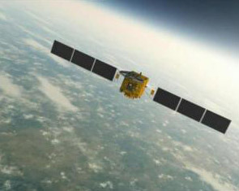

3．（4分）如图一颗北斗导航卫星在做轨道半径为 *r* 的匀速圆周运动。已知地球的半径为 *R*，地球表面的重力加速度为 *g*，这颗北斗卫星的运行周期为__________；向心加速度为___________。

4．（4分）某颗北斗卫星质量为 *m*，该卫星原来在半径为 *R*1 的轨道上绕地球做匀速圆周运动，由于受到极稀薄空气的摩擦作用，飞行一段时间后其做圆周运动的半径变为 *R*2，则 *R*1___________*R*2（选填“<”、“=”或“>”）。若已知 *G* 为引力常量，*M* 为地球质量，则此过程中合外力对该卫星做功为____________。

5．（4分）【多选】北斗导航卫星中的“北斗三号”搭载了氢原子钟，原子钟通过氢原子能级跃迁产生电磁波校准时钟。氢原子的部分能级结构如图，则（ ）

1

−13.6

−1.51

−0.85

0

−3.40

2

3

4

*n*

*E* /eV

∞

A．用 10.5 eV 的光子照射，能使处于基态的氢原子跃迁到激发态

B．氢原子由基态跃迁到激发态后，原子的电势能增大

C．一群处于 *n* = 4 能级的氢原子向低能级跃迁时，最多可以辐射出 3 种不同频率的光子

D．一群处于用 *n* = 2 能级的氢原子向低能级跃迁时，发出的光照射金属铂（铂逸出功为 6.34 eV），能发生光电效应

## 二、能源（20分）

能源，是指能够提供能量的资源。这里的能量通常指热能、电能、光能、机械能、化学能等。

1．（3分）“能源分类相关图”如图所示，下列选项中全部符合图中阴影部分的能源是（ ）

新能源

一次能源

来自太阳

的能源

A．太阳能、风能 B．水能、天然气

C．地热能、核能 D．煤炭、潮汐能

2．（3分）关于能量和能源，下列表述中正确的是（ ）

A．只要能量守恒的过程就一定能自发进行

B．能量是守恒的，所以能源永不枯竭

C．能量可以从一种形式转化为另一种形式

D．能量的可利用价值变小，能的总量会不断减少

3．（4分）一辆新能源小汽车在水平路面上由静止启动，在前 5 s 内做匀加速直线运动，5 s 末达到额定功率，之后保持额定功率运动，其 *v* – *t* 图像如图所示。已知汽车的质量为 *m* = 2.5×103 kg，汽车受到地面的阻力为车重的 0.1 倍（*g* 取 10 m/s2），则汽车在前 5 s 内的牵引力为_________N，汽车的最大速度为______m/s。

*v*/m·s−1

*t*/s

*O*

5

10

*v*m

4．（3分）今年我国新能源纯电车“800 V高压平台”车型开始逐渐普及。相比原“400 V”车型，不但补能时间大大缩短，同时降低了整车的能耗，缓解了车主续航的焦虑。如图是新能源汽车驱动电路简单示意图，高压动力电池总功率为 *P*，内阻不计，电池两端电压为 *U*，整个回路的电阻为 *r*。试用所学知识阐述当高压动力电池总功率 *P* 不变时，随着动力电池两端电压 *U* 的提升，驱动系统上功率的变化情况：____________________________。

高压动力电池

驱动系统

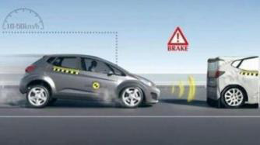5．（7分）质量为 1500 kg 的新能源汽车以 10 m/s 的速度在水平面匀速直线前进，通过激光雷达和传感器检测到正前方 22 m 处有静止障碍物时，系统立即自动控制汽车，首先使之做加速度大小为 1 m/s2 的匀减速直线运动，并向驾驶员发出警告。当汽车继续前行至某处时自动触发“紧急制动”，汽车切断动力系统，同时提供 12000 N 的总阻力使其做匀减速直线运动，最终该汽车恰好没有与障碍物发生碰撞。求：

（1）汽车在“紧急制动”过程的加速度大小；

（2）汽车在上述 22 m 的运动全过程中的平均速度的大小。

## 三、消防救援（17分）

夏天，一些地区出现了不同程度的用水困难现象。消防救援队伍第一时间出动，将水送到群众家门口。

1．（4分）【多选】给旱区送水的消防车停于水平地面，在缓慢放水过程中，若车胎不漏气，胎内气体温度不变，不计分子势能，则胎内气体（ ）

A．内能不变 B．从外界吸热 C．对外界做负功 D．分子平均动能减小

2．（4分）如图所示为消防车轮胎中气体分子速率分布函数图像，*f*（*v*）为在速率 *v* 附近单位速率间隔内气体分子数与分子总数的比，两条图线分别为车刚启动和行驶一段时间后胎内气体分子速率分布曲线，图中曲线______（选填“Ⅰ”或“Ⅱ”）对应车刚启动时的图线。相比行驶一段时间后，车刚启动时单位时间内对轮胎内壁单位面积上碰撞的气体分子数_______（填“较多”“一样”或“较少”）。

I

II

*v*

*O*

*f* (*v*)

气体分子速率分布曲线

3．（5分）（计算）某型号消防仪表，表内外压强差超过 6.0×104 Pa 时，表盘玻璃将爆裂。消防员携带此表实施高山环境救援，山脚温度为 27℃，表内气压为 1.0×105 Pa；登上山顶时，表盘玻璃发生爆裂，此时山顶气温为 − 23℃。表内气体体积的变化可忽略不计，山顶大气压强小于山脚大气压强，分析说明表盘玻璃是向外爆裂还是向内爆裂，并求山顶大气压强为多少。（结果保留两位有效数字）

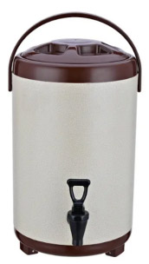4．（4分）如图所示消防官兵为群众准备的热水保温桶，保温桶的容积为 20 L，打开保温桶底部阀门，热水可缓慢流出。现向内倒入 16 L 热水，立即用桶盖将其密封，此时桶内部气压可达到 2.5*p*0（*p*0 为大气压）。用容积为 250 mL 的杯子接水，设桶内部气体质量和温度不变，不计水产生的压强。接满 4 杯水后，桶内气体压强为_______；最多可连续接满_______杯热水。

## 四、排球运动（14分）

排球运动是球类运动之一，在我国具有非常高的欢迎度，我国女排曾获得世界五连冠的辉煌记录。

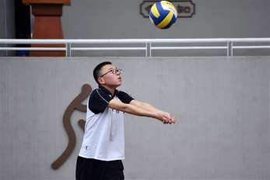1．（3分）如图所示，小王同学正在垫质量为 *m* 的排球。排球离开手臂后先竖直向上运动高度 *h* 后，再落回原位置，设空气阻力大小恒为 *f*，则此过程中（ ）

A．重力对排球所做总功为 − *mgh*

B．排球的机械能变化量为 − 2*fh*

C．合力对排球做功为零

D．合力对排球的冲量为零

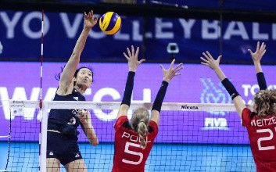2．（4分）在排球比赛中，某运动员抓住机会打了一个“探头球”，已知来球速度 *v*1 = 6 m/s，击回的球速度大小为 *v*2 = 8 m/s，击球时间为 0.2 s，排球的质量为 270 g，则击球时手对球作用力大小为________N，此力方向与_________（“*v*1”或“*v*2”）相同。（忽略击球时重力的影响）

3．（7分）如图所示为某排球场尺寸，网高 2.24 m。某队员在距网水平距离为 3.0 m、边界为 4.5 m 的 O 点自距地面 3.2 m 高处将排球击出。已知排球的质量为 270 g，重力加速度 *g* 取 10 m/s2，忽略空气对排球的作用力。

中线

后场

后场

9 m

9 m

9 m

3 m

3 m

发

球

区

4.5 m

（1）若该队员用 400 N 的力将排球沿**水平方向**击出，扣球点与球落地点的水平距离为 8 m。在球离开手到落地的过程中，合力的冲量为_______N·s。运动员击打排球时，运动员的手对排球做了_______J的功。

（2）调整恰当的击球方向，击球后瞬间，球水平飞出。排球视为质点。下列**速度可使排球不会触网，也不会出界的**是（ ）

A．6.0 m/s B．7.0 m/s C．17 m/s D．18 m/s

## 五、电阻率（12分）

电阻率的测定有非常重要的意义。如：为满足集成电路的性能要求，对金属导体、半导体等电阻率进行测定；又如土壤电阻率是表征土壤电导性能的指标，被广泛应用于雷电风险评估、研究土壤的腐蚀性等方面。

1．（4分）“测量**金属丝**的电阻率”的实验电路如图所示，实验过程中：

S

V

A

*R*

P

a

b

（1）用___________测量金属丝长度，用_________（两空均选填“刻度尺”或“螺旋测微器”）测量金属丝的直径，为减小误差进行多次测量求平均值，得到金属丝长度 *L* 和直径 *d。*

（2）根据电路图连接电路，开关 S 处于断开状态，滑动变阻器滑动片滑到________（选填：“a”或“b”）端。闭合开关，调节滑动变阻器，记录多组电压和电流。

（3）根据实验数据，画出 *U – I* 图，由图线的斜率得出金属丝的阻值为 *R*。由此可知金属丝的电阻率 *ρ* 为________（用 *L*、*d*、*R* 表示）。

2．（2分）测量土壤的电阻率。已知盛满土壤样品的玻璃管的内径 *d* = 60 mm，改变土壤样品长度，测量每次土壤长度 *L* 和土壤的阻值 *R*；利用记录的多组土壤长度 *L* 和电阻 *R* 的数据，绘制如图所示的 *R* – *L* 关系图像。由图像可求土壤样品的电阻率为_________Ω·m。（保留 3 位有效数字）

*L*/cm

0

5.0

2.0

*R*/kΩ

*d*

*L*

土壤样品

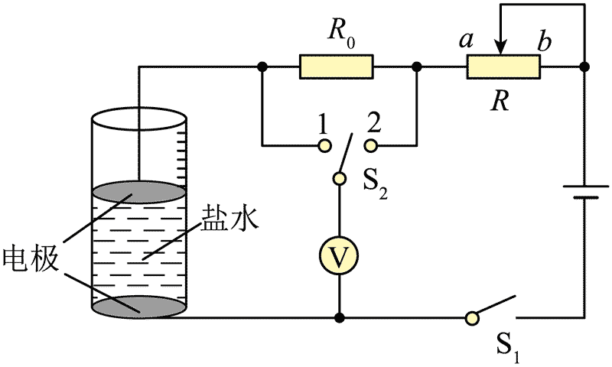3．（6分）如图所示，利用圆柱体容器及相关电路测量**盐水**的电阻率。

（1）用游标卡尺测出圆柱体容器的内直径 *d*，由玻璃管侧壁的刻度尺测出压缩后**盐水**的高度 *h*。

（2）闭合开关 S1，开关 S2 接________（填“1”或“2”）端，调节滑动变阻器 *R*，使电压表的读数为 *U*1，滑动变阻器滑片不动，然后将开关 S2 接___________（填“1”或“2”）端，再次记录电压表的读数为 *U*2，发现 *U*1 > *U*2。则电阻 *R*0 两端的电压为________。

（3）已知定值电阻 *R*0，根据（1）（2）测量的数据，计算得待测盐水的电阻率为_______。

## 六、磁流体发电（19分）

磁流体发电是一种新型的高效发电方式，当等离子体横切穿过磁场时，能产生电，在等离子体流经的通道上安装电极并和外部负载连接时，则可发电。

1．（4分）发电机和电动机中，_____________是将机械能转化为电能的装置，_____________是将电能转化为机械能的装置（两空均选填“发电机”或“电动机”）。

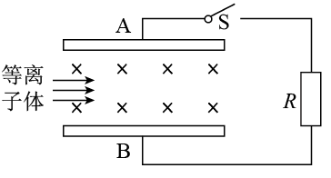2．（3分）磁流体发电机原理如图所示，将一束等离子体（含有带正电和带负电的微粒）以一定速度垂直于磁场方向连续射入匀强磁场中，等离子体稳定时在两极板间均匀分布，忽略边缘效应及离子的重力，则下列说法正确的是（ ）

A．带电微粒进入磁场后不受力的作用

B．带电微粒在磁场中受力可用左手定则判断

C．若只增大两极板间的距离，发电机的电动势不变

D．A 极板相当于发电机电源的负极

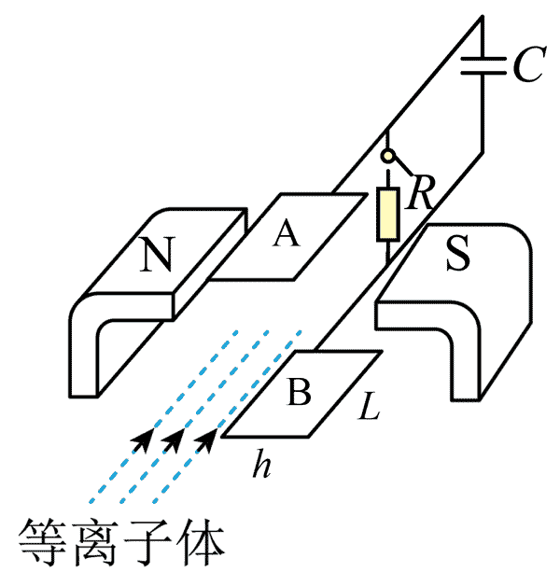3．（12分）如图所示是磁流体发电机的装置，A、B 组成一对长为 *L、*宽为 *h* 的平行电极，两板间距为 *d*，内有磁感应强度为 *B* 的匀强磁场。发电通道内有电阻率为 *ρ* 的高温等离子持续垂直喷入磁场，每个离子的速度为 *v*，负载电阻的阻值为 *R*，电离气体沿导管高速向右流动，运动的电离气体受到磁场作用，产生了电动势，电离气体以不变的流速 *v* 通过发电通道。电容器的电容为 *C*，不计电离气体所受的摩擦阻力。根据提供的信息完成下列问题。

（1）（4分）A 板的电势比 B 板_______（“高”或“低”），发电机的电动势 *E* *=*___________；

（2）（5分）开关闭合，当发电机稳定发电时，求 A、B 两端的电压 *U*；

（3）（3分）开关断开，求稳定后电容器所带的电荷量 *q*。

# 青浦区2023学年第二学期高三年级学业质量调研测试

# 物理试卷 参考答案

## 一、北斗卫星导航系统（18分）

1．C 2．B 3．，

4．>， 5．BD

## 二、能源（20分）

1．A

2．C

3．7.5×103，30

4．由 *P* = *UI* 可知，功率一定时，随着动力电池两端电压 *U* 的提高，电路中电流 *I* 将减小，根据焦耳定律可得电路上损耗的功率 *P*损 = *I*2*r* 将减小，所以驱动系统的功率 *P*驱 = *P* − *P*损 将增大。

5．（1）由牛顿第二定律得紧急制动过程中汽车的加速度为：

*a* = = m/s2 = 8 m/s2 （2分）

（2）设触发紧急制动时汽车的速度为 *v*，其到障碍物的距离为 *x*1，则有：

*x*1 = ，*x*2 = ，

*x* = *x*1 + *x*2 （1分）

已知 *a*1 = 1 m/s2，*x* = 22 m，*v*0 = 10 m/s，

联立以上各式可得：*v*1 = 8 m/s （2分）

所以 *t* = *t*1 + *t*2 = 2 + 1 = 3 s （1分）

可得平均速度 = = m/s = 7.33 m/s （1分）

## 三、消防救援（17分）

1．AB

2．Ⅰ，较少

3．表内气体初态的压强 *p*1 = 1.0×105 Pa、温度 *T*1 =（27 + 273）K = 300 K

其末态的温度 *T*2 =（273− 23）K = 250 K，

由查理定律：= ，解得山顶时表内气体的压强 *p*2 = 8.3×104 Pa。 （2分）

若表盘是向内爆裂，则山顶气压 *p* = *p*2 + Δ*p* = 1.43×105 Pa。因为山顶气压小于山脚气压，故向内爆裂是不可能的，所以表盘是向外爆裂的。 （2分）

由 *p*2 – *p* = Δ*p*，解得 *p* = 2.3×104 Pa，即山顶大气压强为 2.3×104 Pa。 （1分）

4．2*p*0，24

## 四、排球运动（14分）

1．B

2．18.9，*v*2

3．（1）（每空2分）2.16，13.5 （2）（3分）B

## 五、电阻率（12分）

1．（1）刻度尺，螺旋测微器 （2）a （3）（每空1分）

2．113（2分）

3．（2）2（1分），1（1分），*U*1 – *U*2（2分） （3）（2分）

## 六、磁流体发电（19分）

1．（4分）发电机，电动机

2．（3分）B

3．（1）（4分）低，*Bdv*

（2）稳定后，据闭合电路欧姆定律可得

*E* = *I*(*R* + *r*) （1分）

*U* *= IR* （1分）

据电阻定律可得 *r* = *ρ* （1分）

联立解得 *U* = （2分）

（3）开关断开，电容器两端的电压等于电动势，故电容器所带的电荷量为

*q* = *CE* = *CBvd* （3分）

# 解析

【解析】1．无线电波、紫外线、X射线都属于电磁波，超声波属于机械波，则不属于电磁波的选C。

2．AD．某2s内卫星速度随时间的变化规律为*v*=（8*t*+3）m/s，可知卫星做匀加速直线运动，加速度为



故AD错误；

B．卫星做匀加速直线运动，在2s内通过的位移为



故B正确；

C．卫星2s末的速度为



故C错误。

故选B。

3．[1][2]北斗导航卫星在做轨道半径为*r*的匀速圆周运动，地球的半径为*R*，地球表面的重力加速度为*g*，有





联立解得卫星的周期和向心加速度为

，

4．[1]卫星受到极稀薄空气的摩擦作用，则其线速度变小，万有引力大于向心力，则卫星做向心运动，轨道半径变小，即；

[2]轨道半径为时，有



卫星的引力势能为



轨道半径为时，有



卫星的引力势能为



合外力对该卫星做功变为摩擦产生的热量，根据能量守恒定律得



解得



5．A．处于基态的氢离子跃迁到激发态，如果到第2能级



如果到第3能级



10.5eV的光子能量都不符合跃迁条件，故A错误；

B．按照波尔理论，氢原子由基态跃迁到激发态，核外电子从低轨道跃迁到高轨道，克服库仑力做功，原子的电势能增大，故B正确；

C．大量处于激发态的氢原子，向低能级跃迁能辐射有



即能辐射6种光子，故C错误；

D．的氢原子从激发态向低能级跃迁，释放最大10.2eV能量的光子，因



发出的光照射金属铂（铂逸出功为6.34eV），能发生光电效应，故D正确。

故选BD。

6．A 7．C 8． 7.5×103 30 9．由可知，功率一定时，随着动力电池两端电压*U*的提高，电路中电流*I*将减小，根据焦耳定律可得电路上损耗的功率将减小，所以驱动系统的功率将增大。 10．（1）；（2）

【解析】6．A．太阳能、风能符合图中阴影部分的能源，故A正确；

B．水能不是一次能源，故B错误；

C．核能不是来自太阳辐射的能源，故C错误；

D．潮汐能不是来自太阳辐射的能源，故D错误。

故选A。

7．A．自然界的宏观热现象的过程都有方向性，满足能量守恒定律的物理过程不一定能自发进行，故A错误；

BD．能量与能源不同，能量是守恒的，但随着能量的耗散，能量可以利用的品质会下降，则依然要节约能源，故BD错误；

C．根据能量守恒定律，能量可以从一种形式转化为另一种形式，也可以从一个物体转移到另一个物体，故C正确；

故选C。

8．[1]汽车受到的阻力



前5s内，由图可得，由牛顿第二定律



解得



[2]末功率达到额定功率



当牵引力等于阻力时，汽车达最大速度，则最大速度



9．由可知，功率一定时，随着动力电池两端电压*U*的提高，电路中电流*I*将减小，根据焦耳定律可得电路上损耗的功率将减小，所以驱动系统的功率将增大。

10．（1）由牛顿第二定律可得，“紧急制动”过程的加速度



其中，，代入解得

；

（2）设触发“紧急制动”时汽车的速度大小为*v*，其到障碍物的距离为，则有



已知“紧急制动”前的加速度为，位移为



且有



已知总位移，，解得

，

紧急制动前的时间为



紧急制动后的时间为



总时间为



所以



11．AB 12． Ⅰ 较少 13．向外爆裂，2.3×104Pa 14． 2*p0* 24

【解析】11．AD．在缓慢放水过程中，胎内气体温度不变，则胎内气体内能不变，分子平均动能不变，故A正确，D错误；

BC．根据



在缓慢放水过程中，消防车的载重减小，胎内气体压强的压强减小，胎内气体温度不变，气体做等温变化，根据玻意耳定律可知，气体体积增加，气体对外界做正功，根据热力学第二定律



可知气体从外界吸热，故B正确，C错误。

故选AB。

12．[1]温度越高，分子的热运动越剧烈，平均分子动能越大，则曲线Ⅰ对应的温度比曲线Ⅱ对应的温度低，则曲线Ⅰ对应车刚启动时的图线。

[2]温度升高后，单位体积内的分子数增多，撞击到单位面积器壁上的分子数增多，故相比行驶一段时间后，车刚启动时单位时间内对轮胎内壁单位面积上碰撞的气体分子数较少。

13．表内气体初态压强、温度为





其末态的温度为



气体做等容变化，由查理定律有



解得山顶上表内气体压强为



若表盘是向内爆裂，则山上气压为



因为山上气压小于山脚下气压，故表盘不可能向内爆裂，故表盘是向外爆裂。山顶大气压强为



14．[1]以热水保温桶内封闭气体为研究对象，初始状态





接满4杯水后，设桶内气体压强为，体积为



气体做等温变化有



解得



[2]假设最多可以连续接满*n*杯，此时桶内气体压强为



体积为



气体做等温变化有



解得



15．B 16． 18.9 *v2* 17． 2.16 13.5 B

【解析】15．A．排球离开手臂后先竖直向上运动高度*h*后，再落回原位置，故重力做功为0，故A错误；

B．排球的机械能变化量为



故B正确；

C．重力做功为0，阻力做功为负功，故合力做功不为0，故C错误；

D．由于此过程排球动量变化不为零（末速度与初速度反向），由动量定理可知合外力的冲量不为0，故D错误。

故选B。

16．[1][2]规定的方向为正方向，根据动量定理可得



解得



此力方向与*v2*方向相同。

17．（1）[1]在球离开手到落地的过程中，合力的冲量为



[2]球下落的时间为



扣球点与球落地点的水平距离为8m，则



故运动员的手对排球做功



（2）速度较小时容易触网，临界速度



落点在边界角位置为最大速度



只要方向恰当，大于6.8m/s小于16m/s的速度均可落在场内。

故选B。

18． 刻度尺 螺旋测微器 *a*  19．113 20． 2 1 *U1*-*U2* 

【解析】18．（1）用刻度尺测量金属丝长度，用螺旋测微器测量金属丝的直径；

（2）为了保证闭合开关S时电路中的电流过大，在根据电路图连接电路时，开关S处于断开状态下，滑动变阻器滑动片应该滑到*a*端；

（3）根据电阻定律得



金属丝的横截面为圆形，其直径为*d*，横截面积为



联立以上两式解得金属丝的电阻率为



19．由小题1可得土壤的电阻与其长度的关系为



再结合题中所给的*R*-*L*关系图像可得



将*d*=60mm代入上式可算得

*ρ*=113Ω·m

20．（2）由于*U1*＞*U2*，所以闭合开关S1后，开关S2应该先接2端再接1端，先后两次电压表的读数为*U1*和*U2*之差*U1*-*U2*即等于电阻*R0*两端的电压；

（3）由于盐水和电阻*R0*串联，电流相等，则由欧姆定律和电阻定律得





联立以上两式解得待测盐水的电阻率为



21． 发电机 电动机 22．B 23． 低 B*dv*  

【解析】21．[1][2]发电机和电动机中，发电机即为产生电能的一种机器，是将机械能转化为电能的装置；电动机工作时，消耗电能产生机械能，是将电能转化为机械能的装置。

22．ABD．由左手定则知：等离子体喷射入磁场后在洛伦兹力作用下正离子向上偏，负离子向下偏则上极板是电源的正极，下极板是电源的负极，所以*A*极板的电势比*B*极板的电势高，故B正确，AD错误；

C．两极板间形成向下的电场正、负离子将受到电场力，稳定时有



即



可知板间距离越大，发电机电动势越大，发电机电动势与正对面积无关，故C错误。

故选B。

23．（1）[1]据左手定则可知，电离气体中的正离子向*B*极板偏转，负离子向*A*极板偏转，故*B*极板电势高，*A*板电势低；

[2]稳定后满足



解得发电机的电动势为



（2）稳定后，据闭合电路欧姆定律可得





据电阻定律可得



联立解得



（3）开关断开，电容器两端的电压等于电动势，故电容器所带的电荷量为



2023学年第二学期高三年级学业质量调研

物理 试卷原稿

本试卷共6页，满分100分，考试时间60分钟。全卷包括6大题。

考生注意：

1．答卷前，务必用钢笔或圆珠笔在答题纸正面清楚地填写姓名、学校、准考证号。

2．选择题的作答必须用2B铅笔涂在答题纸上相应区域内与试卷题号对应的位置，需要更

改时，必须将原选项用橡皮擦去，重新选择。主观题的作答必须用黑色的钢笔或圆珠笔写

在答题纸上与试卷题号对应的位置。

一、北斗卫星导航系统（18分）

北斗卫星导航系统（简称北斗系统）是中国着眼于国家安全和经济社会发展需要，自主研发的全球卫星导航系统，是为全球用户提供全天候、高精度的定位、导航的国家重要基础设施。

1.（3分）北斗系统用电磁波传递信息，下列选项**不属于**电磁波的是（ ）

A.无线电波 B. 紫外线 C. 超声波 D. X射线

2.（3分）在发射北斗导航卫星的过程中，某2s内卫星速度随时间的变化规律为*v*=(8*t*+3)m/s，由此可知（ ）

A. 卫星的加速度为3m/s2 B. 卫星在2s内通过的位移为22 m

C. 卫星2s末的速度为16m/s D. 卫星做变加速直线运动

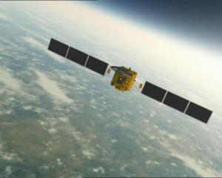

3.（4分）如图一颗北斗导航卫星在做轨道半径为*r*的匀速圆周运动。已知地球的半径为*R*，地球表面的重力加速度为*g*，这颗北斗卫星的运行周期为__________；向心加速度为___________。

4.（4分）某颗北斗卫星质量为m，该卫星原来在半径为*R*1的轨道上绕地球做匀速圆周运动，由于受到极稀薄空气的摩擦作用，飞行一段时间后其做圆周运动的半径变为*R*2，则*R*1____________ *R*2（选填“<”、“=”或“>”）。若已知*G*为引力常量，*M*为地球质量，则此过程中合外力对该卫星做功为____________。

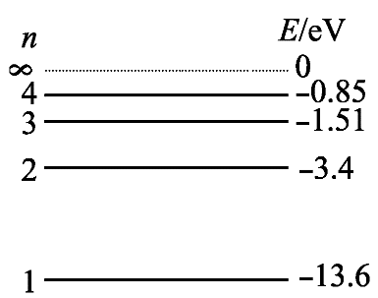5.（4分）【多选】北斗导航卫星中的“北斗三号"搭载了氢原子钟，原子钟通过氢原子能级跃迁产生电磁波校准时钟。氢原子的部分能级结构如图，则（　　）

A. 用10.5eV的光子照射，能使处于基态的氢原子跃迁到激发态

B．氢原子由基态跃迁到激发态后，原子的电势能增大

C．一群处于*n*=4能级的氢原子向低能级跃迁时，最多可以辐射出3种不同频率的光子

D．一群处于用*n*=2能级的氢原子向低能级跃迁时，发出的光照射金属铂（铂逸出功为6.34eV），能发生光电效应

二、能源（20分）

能源，是指能够提供能量的资源。这里的能量通常指热能、电能、光能、机械能、化学能等。

1.（3分）“能源分类相关图”如图甲所示，下列选项中全部符合图中阴影部分的能源是（ ）

A. 太阳能、风能 B. 水能、天然气

图甲

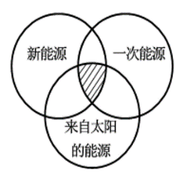

C. 地热能、核能 D. 煤炭、潮汐能

2.（3分）关于能量和能源，下列表述中正确的是（ ）

A. 只要能量守恒的过程就一定能自发进行

B. 能量是守恒的，所以能源永不枯竭

C. 能量可以从一种形式转化为另一种形式

D. 能量的可利用价值变小，能的总量会不断减少

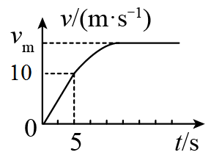

图乙

3.（4分）一辆新能源小汽车在水平路面上由静止启动，在前5s内做匀加速直线运动，5s末达到额定功率，之后保持额定功率运动，其*v*-*t*图像如图乙所示。已知汽车的质量为*m*=2.5×103kg，汽车受到地面的阻力为车重的0.1倍（*g*取10m/s2），则汽车在前5s内的牵引力为_________N，汽车的最大速度为______m/s。

4.（3分）今年我国新能源纯电车“800V高压平台”车型开始逐渐普及。相比原“400V”车型，不但补能时间大大缩短，同时降低了整车的能耗，缓解了车主续航的焦虑。如图丙是新能源汽车驱动电路简单示意图，高压动力电池总功率为*P*，内阻不计，电池两端电压为*U*，整个回路的电阻为*r*。试用所学知识阐述当高压动力电池总功率*P*不变时，随着动力电池两端电压*U*的提升，驱动系统上功率的变化情况：

图丙

。

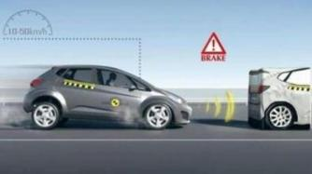5.（7分）质量为1500kg的新能源汽车以10m/s的速度在水平面匀速直线前进，通过激光雷达和传感器检测到正前方22m处有静止障碍物时，系统立即自动控制汽车，首先使之做加速度大小为1m/s2的匀减速直线运动，并向驾驶员发出警告。当汽车继续前行至某处时自动触发“紧急制动”，汽车切断动力系统，同时提供12000N的总阻力使其做匀减速直线运动，最终该汽车恰好没有与障碍物发生碰撞。求：

(1)汽车在“紧急制动”过程的加速度大小；

(2)汽车在上述22m的运动全过程中的平均速度的大小。

三、消防救援（17分）

夏天，一些地区出现了不同程度的用水困难现象。消防救援队伍第一时间出动，将水送到群众家门口。

1.（4分）【多选】给旱区送水的消防车停于水平地面，在缓慢放水过程中，若车胎不漏气，胎内气体温度不变，不计分子势能，则胎内气体（ ）

A. 内能不变 B. 从外界吸热 C. 对外界做负功 D. 分子平均动能减小

2.（4分）如图所示为消防车轮胎中气体分子速率分布函数图像，*f（v）*为在速率 *v* 附近单位速率间隔内气体分子数与分子总数的比，两条图线分别为车**刚启动**和**行驶一段时间后**胎内气体分子速率分布曲线，图中曲线______（选填“**Ⅰ**”或“**Ⅱ**”）对应车刚启动时的图线。相比行驶一段时间后，车刚启动时单位时间内对轮胎内壁单位面积上碰撞的气体分子数_______（填“较多”“一样”或“较少”）。

I

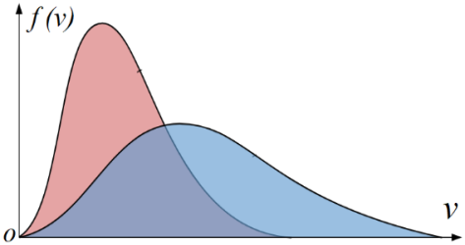

气体分子速率分布曲线

II

3.（5分）（计算）某型号消防仪表，表内外压强差超过 6.0×104 Pa 时，表盘玻璃将爆裂。消防员携带此表实施高山环境救援，山脚温度为 27 ℃，表内气压为 1.0×105 Pa；登上山顶时，表盘玻璃发生爆裂，此时山顶气温为−23 ℃。表内气体体积的变化可忽略不计，山顶大气压强小于山脚大气压强，分析说明表盘玻璃是向外爆裂还是向内爆裂，并求山顶大气压强为多少。（结果保留两位有效数字）

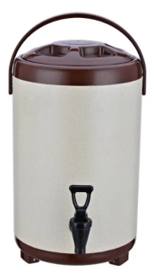

4.（4分）如图所示消防官兵为群众准备的热水保温桶，保温桶的容积为20L，打开保温桶底部阀门，热水可缓慢流出。现向内倒入16L热水，立即用桶盖将其密封，此时桶内部气压可达到2.5*P0*（*P0*为大气压）。用容积为250mL的杯子接水，设桶内部气体质量和温度不变，不计水产生的压强。接满4杯水后，桶内气体压强为_______；最多可连续接满_______杯热水。

四、排球运动（14分）

排球运动是球类运动之一，在我国具有非常高的欢迎度，我国女排曾获得世界五连冠的辉煌记录。

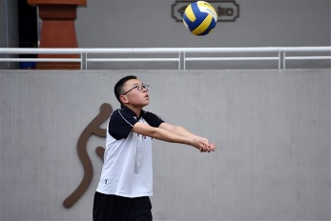1.（3分）如图所示，小王同学正在垫质量为*m*的排球。排球离开手臂后先竖直向上运动高度*h*后，再落回原位置，设空气阻力大小恒为*f*，则此过程中（  ）

A．重力对排球所做总功为*-mgh*

B．排球的机械能变化量为*-2fh*

C．合力对排球做功为零

D．合力对排球的冲量为零

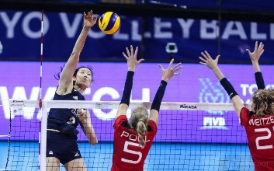2.（4分）在排球比赛中，某运动员抓住机会打了一个“探头球”，已知来球速度*v*1=6m/s,击回的球速度大小为*v*2=8m/s，击球时间为0.2s，排球的质量为270 g，则击球时手对球作用力大小为________N,此力方向与_________（“*v*1”或“*v*2”）相同。（忽略击球时重力的影响）

3.（7分）如图所示为某排球场尺寸，网高2.24m。某队员在距网水平距离为3.0m、边界为4.5m的*O*点自距地面3.2m高处将排球击出**。**已知排球的质量为270g，重力加速度*g*取10m/s2，忽略空气对排球的作用力。

（1）若该队员用400N的力将排球沿**水平方向**击出，扣球点与球落地点的水平距离为8m。在球离开手到落地的过程中，合力的冲量为_______ N·s。运动员击打排球时，运动员的手对排球做了_______J的功。

（2）调整恰当的击球方向，击球后瞬间，球水平飞出。排球视为质点。下列**速度可使排球不会触网，也不会出界的**是（　　）

A．6.0m/s B．7.0m/s C．17m/s D．18m/s

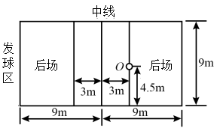

五、电阻率（12分）

电阻率的测定有非常重要的意义。如：为满足集成电路的性能要求，对金属导体、半导体等电阻率进行测定；又如土壤电阻率是表征土壤电导性能的指标，被广泛应用于雷电风险评估、研究土壤的腐蚀性等方面。

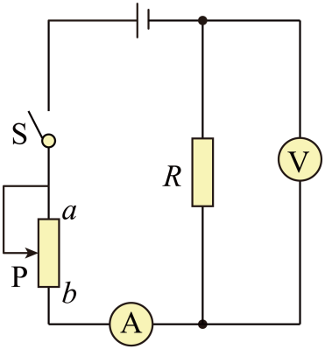1．（4分）“测量**金属丝**的电阻率”的实验电路如图所示，实验过程中：

（1）用 测量金属丝长度，用 （ 两空均选填“刻度尺”或“螺旋测微器”）测量金属丝的直径，为减小误差进行多次测量求平均值，得到金属丝长度*L*和直径*d。*

（2）根据电路图连接电路，开关S处于断开状态，滑动变阻器滑动片滑到 （选填：*“a”* 或*“b”*）端。闭合开关，调节滑动变阻器，记录多组电压和电流。

（3）根据实验数据，画出*U-I*图，由图线的斜率得出金属丝的阻值为*R*。由此可知金属丝的电阻率为 （用*L*、*d*、*R*表示）。

2.（2分）测量**土壤**的电阻率。已知盛满土壤样品的玻璃管的内径*d*=60mm，改变土壤样品长度，测量每次土壤长度*L*和土壤的阻值*R*；利用记录的多组土壤长度*L*和电阻*R*的数据，绘制如图所示的*R-L*关系图像。由图像可求土壤样品的电阻率为 _________Ω·m。（保留3位有效数字）

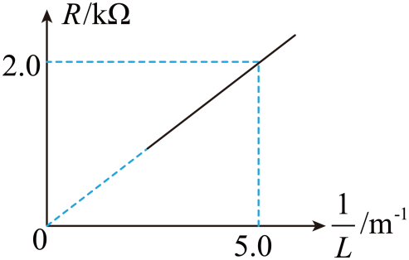

*L/cm*

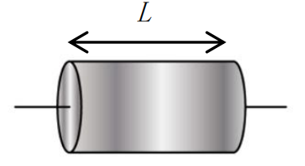

d

土壤样品

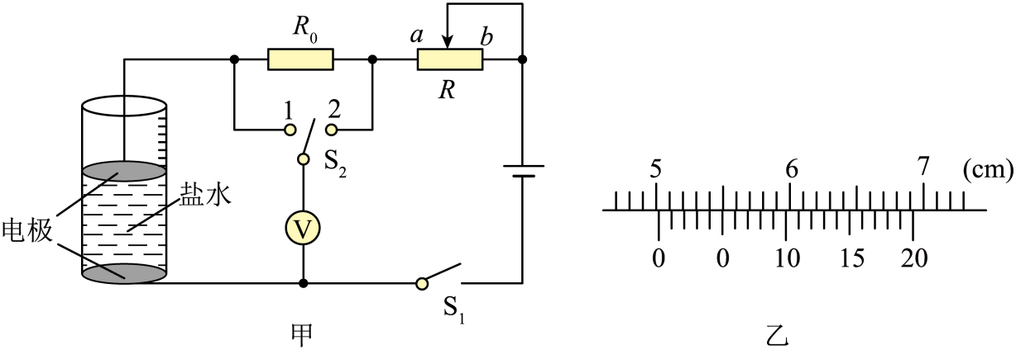3.（6分）如图所示，利用圆柱体容器及相关电路测量**盐水**的电阻率。

（1）用游标卡尺测出圆柱体容器的内直径*d*，由玻璃管侧壁的刻度尺测出压缩后**盐水**的高度*h*。

（2）闭合开关*S1*，开关*S2*接________（填“1”或“2”）端，调节滑动变阻器*R*，使电压表的读数为*U1*，滑动变阻器滑片不动，然后将开关*S2*接___________（填“1”或“2”）端，再次记录电压表的读数为*U*2，发现*U*1>*U*2。则电阻*R*0两端的电压为________ 。

（3）已知定值电阻*R0*，根据（1）（2）测量的数据，计算得待测盐水的电阻率为_______。

六、磁流体发电（19分）

磁流体发电是一种新型的高效发电方式，当等离子体横切穿过磁场时，能产生电，在等离子体流经的通道上安装电极并和外部负载连接时，则可发电。

1. （4分）发电机和电动机中，_____________是将机械能转化为电能的装置，_____________是将电能转化为机械能的装置（两空均选填“发电机”或“电动机”）。

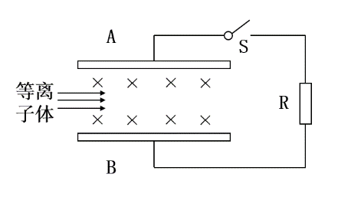2.（3分）磁流体发电机原理如图所示，将一束等离子体（含有带正电和带负电的微粒）以一定速度垂直于磁场方向连续射入匀强磁场中，等离子体稳定时在两极板间均匀分布，忽略边缘效应及离子的重力，则下列说法正确的是（　　）

A．带电微粒进入磁场后不受力的作用

B．带电微粒在磁场中受力可用左手定则判断

C．若只增大两极板间的距离，发电机的电动势不变

D．*A*极板相当于发电机电源的负极

3.（12分）如图所示是磁流体发电机的装置，A、B组成一对长为*L、*宽为*h*的平行电极，两板间距为*d*，内有磁感应强度为*B*的匀强磁场。发电通道内有电阻率为*ρ*的高温等离子持续垂直喷入磁场，每个离子的速度为*v*，负载电阻的阻值为*R*，电离气体沿导管高速向右流动，运动的电离气体受到磁场作用，产生了电动势，电离气体以不变的流速*v*通过发电通道。电容器的电容为*C*，不计电离气体所受的摩擦阻力。根据提供的信息完成下列问题。

（1）（4分） A板的电势比B板_______________（“高”或“低”），发电机的电动势*E=*___________；

（2）（5分）开关闭合，当发电机稳定发电时，求A、B两端的电压*U*；

（3）（3分）开关断开，求稳定后电容器所带的电荷量*q*。

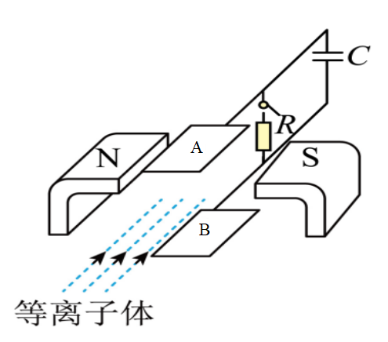

L

h